보도자료
국내 첫 철강 부문 탄소중립 시나리오 공개
한국형 통합평가모형(GCAM-KAIST) 2.0 모형 활용…국내 철강 부문 탈탄소 경로 제시
“전기화와 수소에너지 갖추고 수소환원철과 직접환원철 기반 전기로 확대 필요해”
철강 산업은 국내 전체 온실가스 배출량의 13.1%, 국내 산업 전체 온실가스 배출량의 39%를 차지하는 만큼 철강 산업의 탈탄소 정도가 한국의 2050년 탄소중립 경로와 달성 가능성을 평가할 바로미터로 간주된다. 그럼에도 여전히 철강 부문의 온실가스 배출 현황과 전망을 국내 경제 활동 전반과 이에 따른 온실가스 배출과 연계한 시나리오 연구가 없었다.

2050 탄소중립 목표와 정합성을 갖는 철강 부문 탈탄소 시나리오의 필요성이 대두되는 가운데, 11일 기후솔루션과 카이스트 엄지용 녹색성장대학원 교수팀이 공동으로 보고서 '한국 철강 부문의 2050 탄소중립 경로: 한국형 통합평가모형 분석'을 발간했다. 보고서는 지난해 5월 13일 발표된 '한국형 통합평가모형(GCAM-KAIST) 1.0'을 기반으로 국내 산업 부문의 세부 업종과 철강 부문을 확장 반영해 개발한 '한국형 통합평가모형 2.0' 모형을 활용해 향후 온실가스 배출 시나리오를 제시했다.

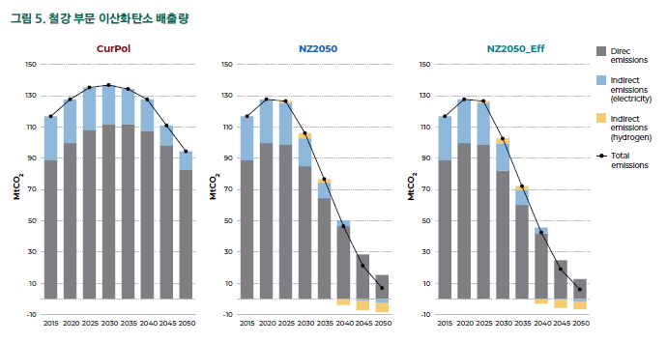
그림 1 철강 부문 이산화탄소 배출량을 중심으로 한 3가지 시나리오

보고서는 ‘한국형 통합평가모형 2.0’ 분석 결과, 현 정책이 지속되는 경우 2050년에 철강 산업에서 약 9000만 tCO2eq 이상의 온실가스가 배출돼 탄소중립 목표를 달성하지 못할 것으로 전망했다. 이에 총 3가지 탄소중립 시나리오를 설정해 이를 비교하며 철강 부문의 온실가스 감축 경로를 제시했다. 먼저 현재 시행 중인 에너지 및 기후정책 수단을 바탕으로 기존 국내 제철 기술 현황과 전망을 반영한 CurPol 시나리오, 시행 중인 정책은 동일하게 적용하되, 2025년부터 탄소 가격을 부과해 연간 온실가스 배출량을 일정한 속도로 감소시켜 2050년에 순배출량 0을 달성하는 NZ2050 시나리오가 있다. 추가로, NZ2050 시나리오에 건물의 수명 연장, 건물 디자인 개선 및 최적화, 철의 재활용, 고강도 철을 이용한 경량 소재 사용, 철강 생산 효율 향상 등으로 2050년까지 철강 산출량을 앞의 두 시나리오 대비 22% 감소하는 NZ2050_Eff 시나리오도 함께 제시했다.

각 시나리오는 1차 에너지 소비량, 전력 및 수소 생산량, 최종 에너지 소비량 변화 등을 통합평가모형에 기반해 전망하여 내적 일관성과 정합성을 확보하였다. 보고서는 국내 철강 부문의 탈탄소화 기회를 종합적으로 평가한 후 다음 세가지 시사점을 제안했다.

첫째, 우리나라의 2050 탄소중립 목표 달성이 철강 부문의 탄소중립을 의미하지는 않는다. 2050년 철강 부문에 잔존하는 이산화탄소 직접배출을 상당 부분 상쇄하기 위해서는 간접배출 부문의 적극적인 개선이 필요하다. 철강 산업의 전기화와 수소 에너지 소비 비중 증가가 철강 탈탄소에 핵심적인 역할을 하게 된다. 다시 말해, 탄소중립을 달성하기 위해서는 재생에너지 발전량과 그린 수소 생산량을 늘릴 중장기 투자가 필요하다.

둘째, 우리나라 2050 탄소중립 목표에 부합하는 철강 부문의 탈탄소 경로를 실현하려면 수소환원제철 기술(HDRI-EAF)과 탄소 포집 및 저장(CCS) 기술이 탑재된 직접환원철 기반 전기로 공정(DRI-EAF-CCS)을 빠르게 확대하고 CCS가 갖춰지지 않은 고로를 빠르게 퇴출해야 한다. 또한, 철스크랩을 주원료로 하는 전기로(EAF-Scrap) 역시 상당 부분 확대되어야 한다.

마지막으로 철강 소비 효율을 높여 철강 산출량을 감소시키는 것은 철강 부문의 온실가스 배출을 크게 줄이지는 못하지만, 철강 부문의 전력과 수소 수요를 줄인다. 즉, 탄소중립 목표 달성을 위한 전력 부문과 수소 생산 부문의 투자 계획에 있어, 철강의 소비 효율을 향상하는 것이 중요하다는 점을 시사한다.

시사점을 기반으로 정책적 제안도 했다. 전력 및 수소 생산 영역에서의 빠른 탈탄소화를 이끌어 내는 정책이 함께 뒷받침되어야 하며 향후 제10차 전력수급 기본계획에서 전기화와 재생에너지 발전량 증대를 위한 전원구성이 계획되어야 한다고 제안했다. 수소환원제철 기술, 철스크랩 기반 전기로 기술과 같은 대체 기술의 개발 및 확대와 해당 기술들의 빠른 상용화를 위한 R&D 시스템 구축 및 지원이 필요하며 경제 전반의 철강 소비 효율 향상과 철강 재활용 확대를 독려하는 정책도 필요하다고 강조했다.

김근하, 기후솔루션 철강팀 연구원
“이번 연구는 기존 탄소중립 시나리오에 별도로 명시되지 않은 철강 산업의 감축 경로를 제시한다는 점에서 매우 큰 의의가 있다. 특히 철강 산업의 적정 에너지 소비량이나 발전량, 온실가스 배출량 등을 기술경제적 관점에서 연도별로 구체적으로 제시하고 있어, 앞으로의 기후 정책 방향을 설정하는 데 좋은 준거 자료가 될 것으로 기대한다.”

엄지용, 카이스트 녹색성장대학원 부교수
“본 연구는 우리나라 탄소중립 달성을 위해서 철강부문이 매우 즉각적이고 빠르면서도 광범위하게 탄소배출을 줄여나가야 함을 분명히 제시하고 있다. 이 같은 정책이행 리스크는 국내 철강사의 경쟁구도를 단기간에 재편할 수도 있음을 시사한다. 장기적으로는 재생에너지 발전비중의 확대와 그린수소 확대로 철강부문 자체의 탄소감축 부담은 점차 완화될 것으로 전망되었다. 본 연구 결과는 주요 산업 부문의 배출경로 개발에 있어 전환부문을 일관성 있게 전망하는 통합평가모형 기반 시나리오 연구의 장점을 잘 보여준다.”

기후솔루션 커뮤니케이션 담당 김원상, wonsang.kim@forourclimate.org, 010-2944-2943
보도자료는 홈페이지(http://www.forourclimate.org) 뉴스룸에서도 볼 수 있습니다

